Танграм
Танграм - это головоломка, которая представляет из себя квадрат, разрезанный на 7 частей определенным образом. Для дошкольников танграм - отличный урок для подготовки к школе. А в возрасте 5 - 6 лет дети очень любят играть. Им интересны головоломки с картинками.
Цель игры заключается в том, чтобы собирать из деталей танграма фигуры людей, животных, птиц, цифр, предметов…
Правила игры танграм:
- В собранную фигуру должны входить все семь частей.
- Части не должны налегать друг на друга.
- Части должны примыкать друг к другу.

Танграм схема
(

Части танграма
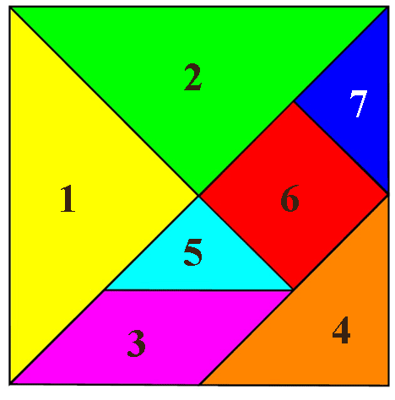
Это и есть сам танграм, из его частей получают придуманные картинки. Его можно купить, но легко сделать и своими руками воспользовавшись схемой построения. Рисунок можно распечатать на цветной бумаге на принтере или нарисовать самостоятельно при помощи линейки. Из цветной бумаги вырезать части головоломки. Потом, выложив нужную фигуру приклеить на плотный лист.
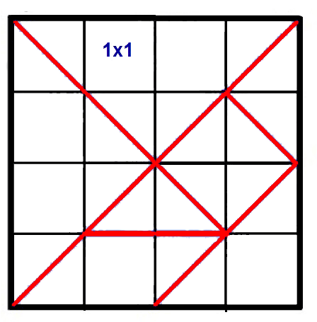
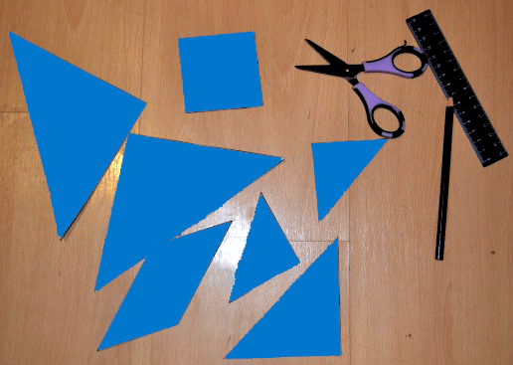
Пример схемы собаки - сделали ученики 1 класса к уроку математики и технологии.
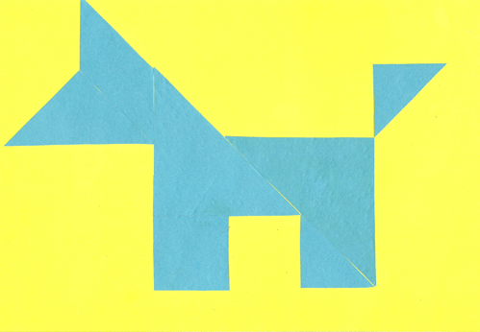
Игра для детей танграм может быть в нескольких уровнях сложности. Начинать лучше с самого простого - выложить фигуру по образцу.
Схема - ракета
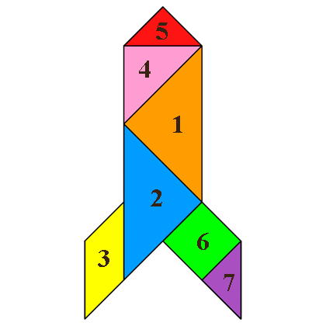

Так можно сложить из танграма домик.
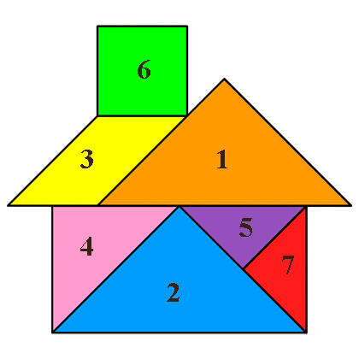
На втором этапе можно предложить детям выложить фигуры по сплошному рисунку.
И третий уровень , наиболее сложный: придумать свои фигуры , похожие на людей, животных, птиц. Предлагаем картинки, придуманные детьми.

Схема танграм – лиса

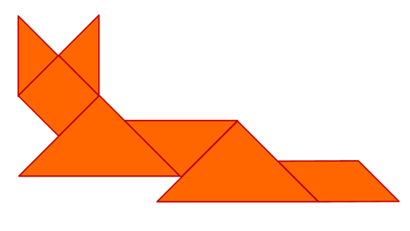
Заяц и верблюд
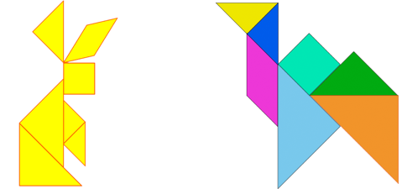

Схема - человек

Фигуры - рыбки
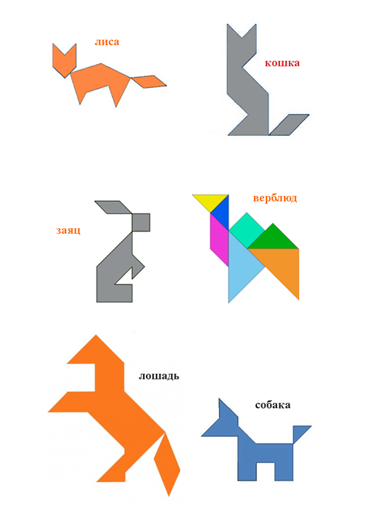
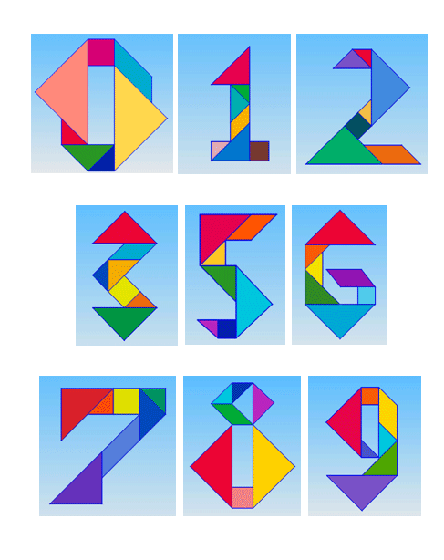
Существуют различные легенды о появлении танграма. Вот одна из них…
Почти две с половиной тысячи лет тому назад у немолодого императора Китая родился долгожданный сын и наследник. Шли годы. Мальчик рос здоровым и сообразительным не по летам. Одно беспокоило старого императора: его сын, будущий властелин огромной страны, не хотел учиться. Мальчику доставляло большее удовольствие целый день забавляться игрушками.
Император призвал к себе трех мудрецов, один из которых был известен как математик, другой прославился как художник, а третий был знаменитым философом, и повелел им придумать игру, забавляясь которой, его сын постиг бы начала математики, научился смотреть на окружающий мир пристальными глазами художника, стал бы терпеливым, как истинный философ, и понял бы, что зачастую сложные вещи состоят из простых вещей.
Три мудреца придумали «Ши-Чао-Тю» — квадрат, разрезанный на семь частей.
Из частей танграма можно получить много фигур. Вы можете предложить ребенку сделать, например, транспорт- кораблик, самолет, фигурки - фехтовальщики, петух, пеликан, дерево, свеча.

